2019年中考物理试题分类汇编——运动和力专题

一、选择题
1.（2019安徽，14）如图所示， A、B两物块叠放在水平桌面上保持静止 。 图中分别给了A、B的受力示意图。说法正确的是（ ）
A. F2与GA、F1两个力的合力是一对作用力与反作用力
B. F1与F3是一对作用力与反作用力
C. GA与F2是一对平衡力
D. F2与F1是一对平衡力
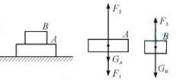
【答案】B
2.（2019包头，3）下列说法正确的是
A. 音叉在真空中振动不会产生声音
B. 倒车雷达是利用电磁波来探测车后障碍物的
C. 滚摆在滚动过程中运动状态一定改变
D. 热机和电动机在能量的转化方式上是相同的
【答案】C
3.（2019包头，5）如图所示是舰载机飞离甲板的过程中，下列说法正确的是（ ）
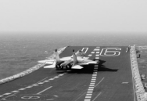
A. 飞机在跑道上滑行时若外力全部消失，会逐渐停下来
B. 飞机起飞时加速助跑，可获得更大的惯性，利于升空
C. 飞机加速升空，动能转化为重力势能，机械能增大
D. 飞机飞离甲板后，舰艇底部受到水的压强变小
【答案】D
4.（2019哈尔滨，20）关于力学知识说法不正确的是（ ）
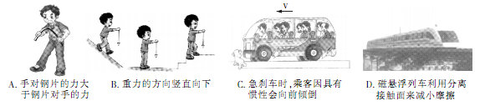
A、手对钢片的力大于钢片对手的力 B、重力的方向竖直向下
C、急刹车时，乘客因具有惯性会向前倾倒 D、磁悬浮列车利用分离接触面来减小摩擦
【答案】A
5.（2019岳阳，5）对下列现象解释合理的是（ ）
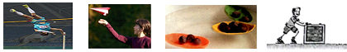
A．运动员刚跳上去，又很快落下来--运动员受到重力
B．纸飞机离开手后，继续飞行--纸飞机受惯性作用
B．用橡皮泥捏成的小船漂浮在水面上--浮力大于重力
D．用力推箱子，箱子未移动--推力对箱子做了功
【答案】A
6.(2019宁夏,7)下列与物理知识有关的说法正确的是
A．太阳能、风能、天然气是目前正在努力研究、开发的新能源，它们都是可再生能源
B．如果所有的力突然全部消失，在空中运动的足球将做匀速直线运动
C．水在凝固过程中不断放出热量，温度下降
D．家庭电路中空气开关跳闸了．可能是电灯开关中的两根导线相碰
【答案】B
7.(2019宁夏,8)2018年夏季某地大雨过后，部分路段积水较深，有车辆在涉水时出现熄火现象。如图所示。交警同志正在水平用力推一辆在水平路面上熄火的轿车，但车未动。下列说法正确的是
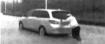
A．交警对车做了功，但做功太少，不足以使车辆运动
B．交瞥对车的推力小于车对交瞥的推力
C．交警对车的推力小于车受到的阻力
D．交警对车的推力等于车受到的阻力
【答案】D
8.（2019齐齐哈尔，5）如图所示，小辉推着小车在平直道路上匀速前进，下列说法正确的是（ ）
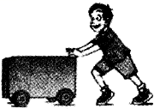
A．小车对地面的压力和地面对小车的支持力是一对平衡力
B．小辉受到的重力与地面对他的支持力是一对相互作用力
C．小车受到的重力与小车对地面的压力是一对相互作用力
D．小车受到水平方向推力与小车受到的阻力是一对平衡力
【答案】D
9.（2019齐齐哈尔，12）如图所示是我国自主研制的一种中低空、长航时、多用途电动无人机。以下关于电动无人机的说法中正确的是（ ）
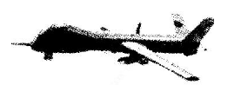
A．无人机机身采用的复合材料密度小可减轻自重，便于操控
B．无人机在加速起飞时，机械能增加
C．无人机降落后关闭发动机还能继续向前运动一段距离，是因为受到惯性的作用
D．无人机机翼设计成“上凸下平”的形状，目的是使无人机获得升力
【答案】ABD
10.（2019贵阳，12）如图所示在平直路面上向右匀速行驶的小车中，有一轻质弹簧的一段固定在车厢右壁，另一端连接至与小车底板上的木块，弹簧此时处于原长状态并保持水平。下列判断正确的是（）
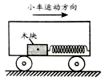
A．若木块突然压缩弹簧，则小车一定在在加速运动
B．若木块受到向右的摩擦力，则小车一定在做加速运动
C．若木块受到三个力的作用，则小车一定在做减速运动
D．若弹簧未发生形变，则小车一定在做匀速运动
【答案】B
- 填空题
11.（2019吉林，24）在测量滑动摩擦力的实验中，用弹簧测力计水平拉动木块，使它沿长木板做匀速直线运动。弹簧测力计的示数是 N；如果在木块上再放一个钩码，则木块在木板上运动时受到的滑动摩擦力将 。
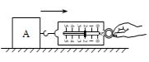
【答案】2；变大。
12.（2019哈尔滨，41）如图，同一小车从同一斜面的同一高度由静止释放，分别滑至粗糙程度不同的三个水平面上时速度为v₀.（a)（b)图中小车最终停在图示位置，分析可知：在水平面上小车所受阻力即为小车所受合力，因为力可以改变物体运动状态，所以小车在（a）图比在（b）图受到的阻力大， 更明显；若（c）图水平面光滑，则小车在该水平面上将 .
【答案】速度改变；保持匀速直线运动
13.（2019天津，15）自行车中有很多设计利用了物理知识。例如，轮胎上刻有凹凸不平的花纹，这是为了增大______，车座设计得宽大柔软，这是为了减小______。
【答案】摩擦力 压强
14.(2019宁夏,13)如图8所示，冰壶比赛时．运动员穿的两只鞋鞋底材质并不相同，蹬冰脚的鞋底为橡胶制成，滑行脚的鞋底为塑料制成。蹬冰脚的鞋底用橡胶制成的道理是：________；若5s内冰壶向前滑行了3m，此过程中冰壶运动的平均速度为________m/s。
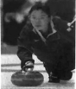
【答案】表面粗糙，增大摩擦力；0.6
15.（2019齐齐哈尔，14）截止今年6月初，我国已完成夏粮收割三成任务。如图所示，依靠“北斗导航”的无人驾驶联合收割机成为农田里的亮点。北斗卫星利用 波对收割机进行精准定位，控制车辆行驶路线。图中运小麦的车辆与联合收割机之间应保持 。
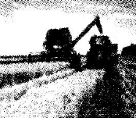
【答案】电磁；相对静止。
- 实验题
16.（2019安徽，18）图为研究“影响滑动摩擦力大小的因素 ” 实验的示意图实验的过程为：
a.用弹簧测力计缓缓拉动木块 ，使它沿水平长木板滑动 ，当测力计示数稳定后 ， 该示数即为此状态下滑动摩擦力的大小
b.改变放在木块上的砝码 ，测出此种情况F的滑动摩擦力
c.换用材料相同但表面粗糙的长木板 ，保持木块上的砝码不变 ，测出此种情况下的滑动摩擦力
.....
( 1 ) 该实验的原理是：_________________
( 2 ) 该实验的结论是：_________________
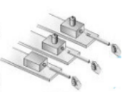
【答案】（1）二力平衡；（2）接触面受到的压力越大，接触面越粗糙，滑动摩擦力越大
17.（2019湖州，9）小华在建筑工地上看到，工程车的车斗慢慢倾斜到一定程度时，车斗中的石料就沿车斗斜面滑落下来（如下左图所示）。小华想，车斗中的石料如果减少些，要滑落下来，车斗的倾斜程度是否可以减小些？
于是小华到实验室进行探究，先把长木板放在水乎桌面上，将质量为100克带有钩码槽的木块放在长木板的A处，如图所示。然后进行如下操作：
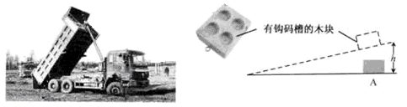
①在木块的钩码槽中放入三个50克的钩码，将木板的右端慢慢抬高到一定高度时，木块开始下滑，记录右端被抬升的高度h=20厘米。
②第二次在木块的钩码槽中放入两个50克的钩码，第三次在木块的钩码槽中放人一个50克的钩码，分别重复上述实验。
（1）请你帮小华同学设计记录数据的表格。________
（2）小华发现三次实验中，木块开始下滑时木板的倾斜程度是一样的。那么车斗中的石料能刚好滑落下来，车斗的倾斜程度与什么因素有关呢?小明认为可能与石料和车斗间接触面的粗糙程度有关，于是他进行如下探究：
将一块棉布、一块毛巾分别铺在长木板上，把放有一个50克钩码的木块放在长木板的A处，慢慢抬高木板的右端直到木块开始下滑；测量并记录右端被抬升的高度分别为24厘米和30厘米。
根据小华和小明的实验，可以得出的结论是________。
（3）根据以上探究，可以帮助我们解答其他类似的疑惑，比如“为什么道路桥梁的引桥要做到一定长度?”“为什么________?”等
【答案】（1）
实验次数 | 质量m（克） | 右端高度h（厘米）
1
2
3

（2）木块开始下滑时木板的倾斜程度与木块质量无关，跟木块与木板间粗糙程度有关。接触面越粗糙，木块开始下滑时木板的倾斜程度越大。
（3）“为什么儿童乐园的滑滑梯应该有一定的倾斜程度”？
“为什么滑梯要做得光滑些”？
“为什么许多房子都做成倾斜的屋顶”？
“为什么上山的公路做成盘山公路”？
- 18.（2019岳阳，20）在“探究滑动摩擦力的大小与什么有关”实验中，
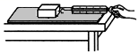
（1）如图，将长方体木块置于水平木板上，用弹簧测力计沿水平方向匀速拉动木块，滑动摩擦力大小 ______（填“大于”“小于”或“等于”）弹簧测力计示数。
（2）实验记录的数据如下表：
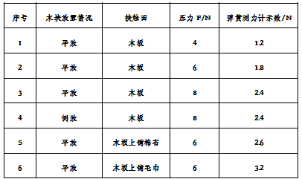
①分析2、5、6三组实验数据，可得到相关结论，下列实例与结论相符的是______。（填字母代号）
A．用力压黑板擦擦去黑板上的粉笔字 B．汽车轮胎上有凹凸不平的花纹
②分析______（填序号）两组数据可得：滑动摩擦力大小跟接触面的面积无关。
③分析1、2、3三组实验数据，可以写出滑动摩擦力f与压力F的关系式为：f=______。
【答案】（1）等于；（2）①B；②3、4；③0.3F。
19.（2019齐齐哈尔，25）弹簧测力计是我们在许多力学实验中常用的测量工具，让我们利用它来探究力学中蕴含的奥秘吧!
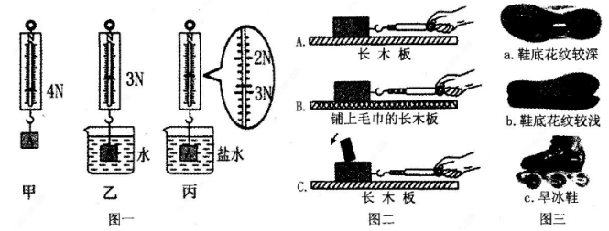
（1）小聪用弹簧测力计探究“浮力大小与哪些因素有关”，实验过程如图一所示。
①在图一甲中测量物体重力前应先明确弹簧测力计的量程和 ，观察指针是否指在零刻度线的位置。
②分析图一中实验数据可知，物体浸没在水中时受到的浮力为 N。
③比较图一中甲、乙、丙三次的实验数据，可知浮力的大小与 有关。
④小聪通过数据还计算出了物体A的体积为 m³，A的密度为 kg/m³。
（2）小明用弹簧测力计探究“影响滑动摩擦力大小的因素”，实验装置如图二所示
①实验中为了测量滑动摩擦力的大小，用弹簧测力计沿水平方向拉动木块，应使其做 运动。
②比较A、B两图中弹簧测力计的示数，可得出结是： 滑动摩擦力越大。利用此结论，如果要在拔河比赛中获胜应选用图三中 类型的鞋（填字母）。
③小明利用图C继续进行探究时，突然拉动下面木块，观察到上面的小木块向后倾倒，则上面小木块受到摩擦力的方向是向 （选填“前”或“后”）的。
【答案】（1）①分度值；②1；③液体的密度；④10^{﹣4}；4×10³；（2）①匀速直线；②压力一定，接触面越粗糙；a；③前。
- 解答题
20.(2019宁夏,16)电动自行车给人们出行带来了方便，但同时也造成了大量交通亊故。某市为了减小交通事故率，要求电动自行车“净重不大于40kg，设计速度不大于20km/h，电动机额定连续输出功率应不大于240W，脚踏骑行功能能正常使用”。请你根据初中所学的物理知识解释：为什么要限定电动自行车的质量和速度？
【答案】刹车距离过大，就会引发交通事故。而惯性的大小和速度是决定刹车距离的两个因素，惯性越大，速度越快，刹车距离越大。质量越大，惯性越大。所以要限制质量和速度。
21.（2019吉林，20）在耐力跑测试中，小龙跑到终点后为什么不能立即停下来？
【答案】因为小龙接近终点时是运动的，当要停跑时，由于惯性，小龙仍然要保持原来的运动状态，所以不能立刻停下来。

